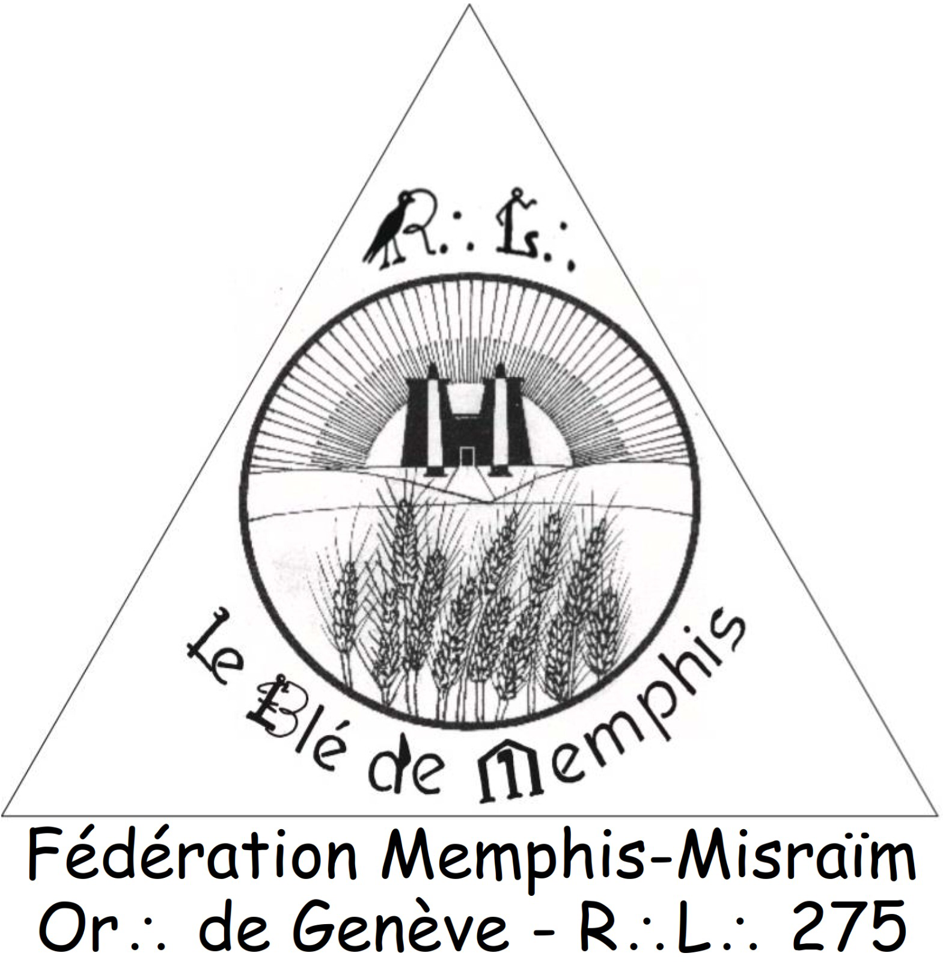 | A la Gloire du Suprême Architecte des Mondes  R∴L∴  « Le Blé de Memphis »  Or∴ de Genève  Fédération Memphis-Misraïm

Le V∴M∴, les SS∴ et FF∴ MM∴ de la R∴L∴ « Le Blé de Memphis » sont heureux de vous inviter à participer à une réunion Zoom planifiée.
Le blé De Memphis vous invite : le 28 janvier, 1er février, 3 février

Sujet : Causerie maçonnique
Heure : 28 janv. 2021 19:00 Zurich
Participer à la réunion Zoom
https://zoom.us/j/96992229585
ID de réunion : 969 9222 9585

Sujet : Zoom meeting invitation - réunion de MM: la Carrière, l'Atelier, La Loge , le Temple
Heure : 1 févr. 2021 19:00 Paris
Participer à la réunion Zoom
https://zoom.us/j/96872359737
Ouverture de la ligne vers 19.00, début des débats 19.30.

Sujet : Causerie: Les marqueurs temporels et les outils du temps
Heure : 3 févr. 2021 19:00 Paris
Participer à la réunion Zoom
https://zoom.us/j/96553479886

Causeries instructives vmlebledememphis@hotmail.com

Bien Fraternellement, Janick FENIES V :.M:.
079 716 23 59 janickfenies@hotmail.com

